手机端 “学习通 ” APP考生在线考试操作指南

手机端“学习通”APP作为学生在线考试答题的移动端。
使用流程如下：

一、软件安装
1.安装方法一
在手机“应用商店”中，搜索“学习通”APP，下载安装。
2.安装方法二
使用手机扫描下方二维码，按照手机提示安装“学习通”APP。


（务必于考试前安装完毕）
二、登入“学习通”
1、如您在电脑端登录时已绑定手机号可选择手机号+密码登录形式，如忘记密码，可选择手机验证码方式登录
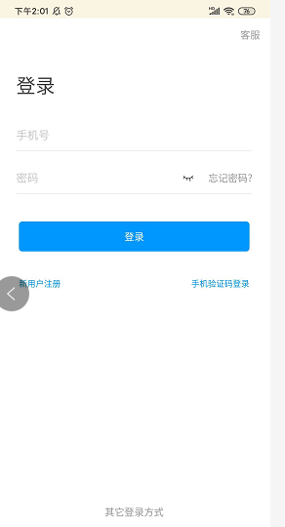

2.也可点击选择“其他登录方式”
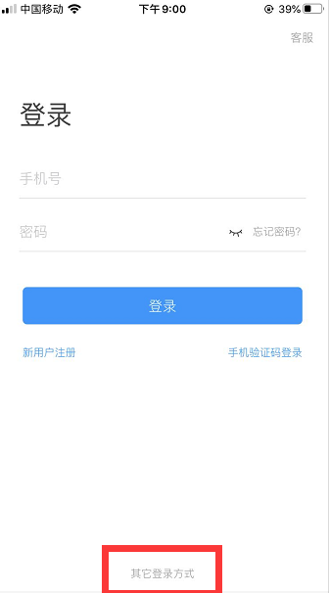
(1)学校/单位/fid机构代码:
输入学校全称：滨州医学院继续教育学院；或fid机构代码：63761
(2)学号/工号：
输入您的学号
（3）密码：
密码同电脑端密码一致

- 登入后，若处于“发布试卷”状态。须点击课程，找到对应的正在考试的课程后点击“作业/考试”按钮 ，选择“考试”获取试卷，打开试卷，根据系统提示获取考试时长、题目类型及题量等信息，点击“开始考试”进入答题环节。
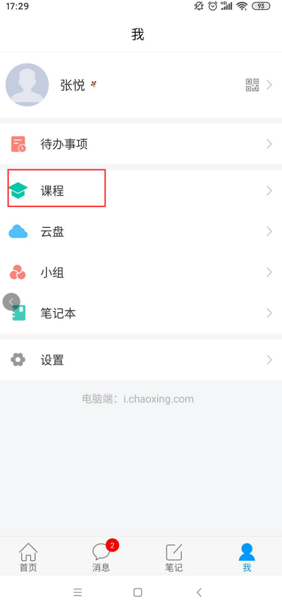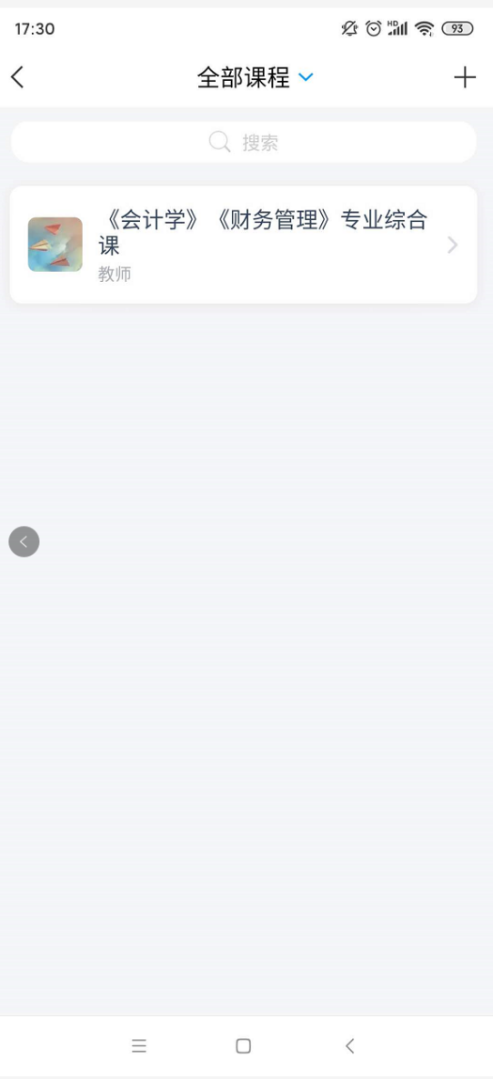
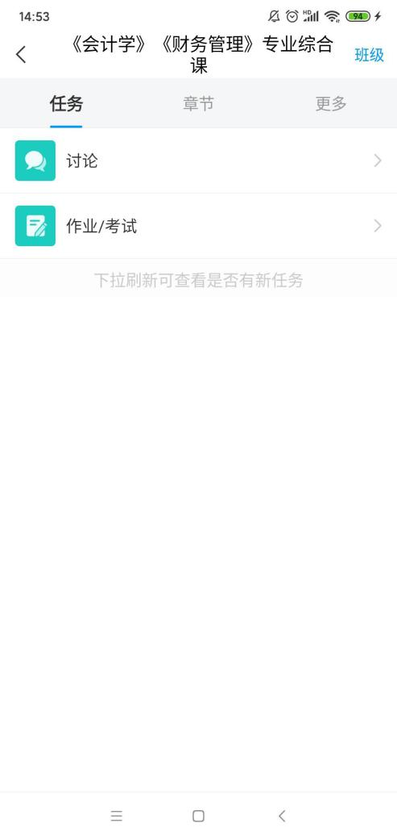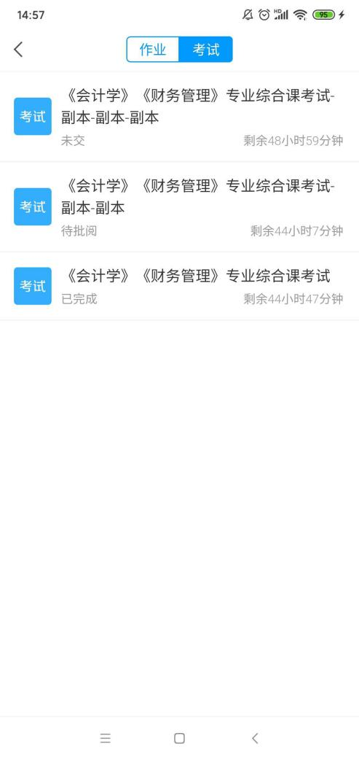

三、具体考试流程
1.发布试卷。监考老师发布试卷后，手机端“学习通”会出现如下提示：

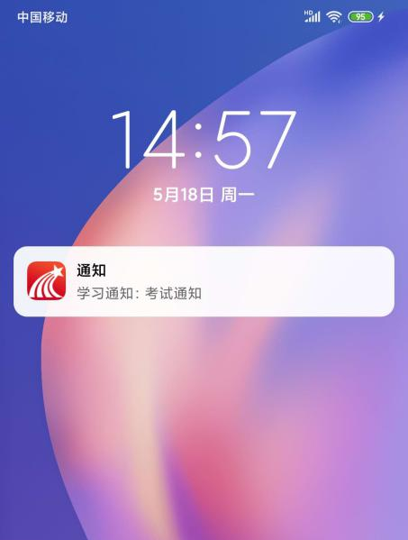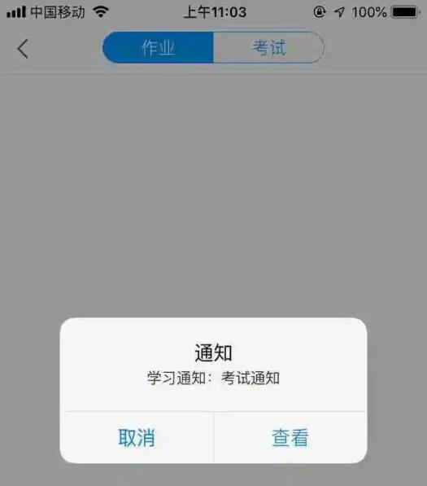
如未及时查看通知，也可在消息—收件箱中找到考试通知进入考试

2.进入答题。点击查看，查看考试通知，点击试卷进入试题，并勾选“我已阅读”，点击“开始考试”。
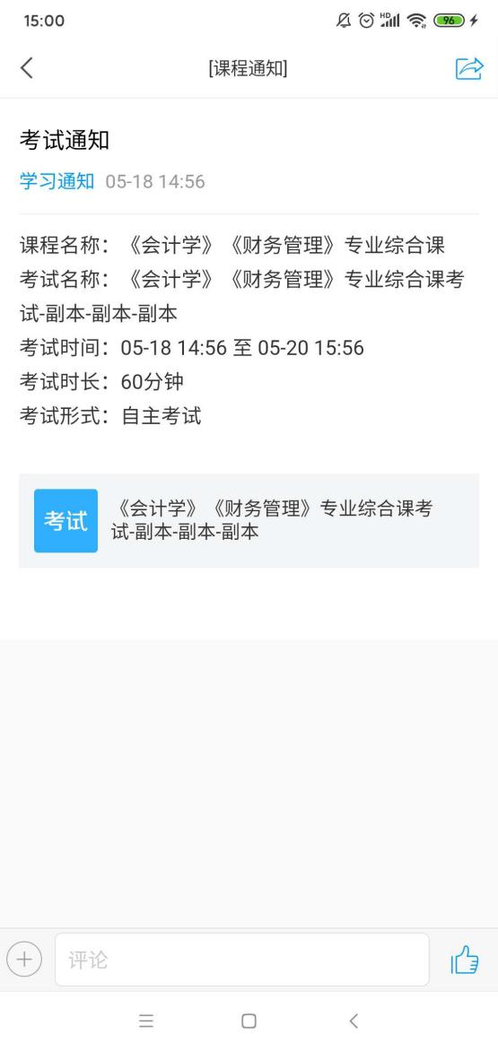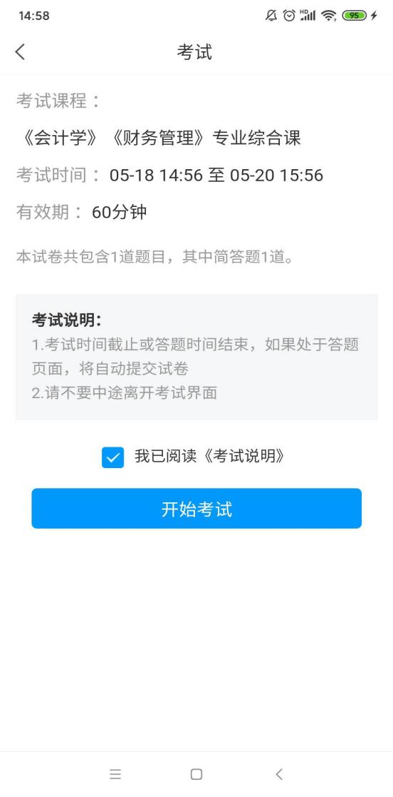

3.考试要求
考试开始，会进行人脸识别进入考试，请按照系统要求进行人脸识别，考试全程前后摄像头开启，答题期间请调整好坐姿等，不得离开监控画面，不得离开答题界面，若无故离开答题界面，监考端会提示监考老师，监考老师有权对学生强制交卷，强制收卷后学生将不能继续作答。
具体如下图:
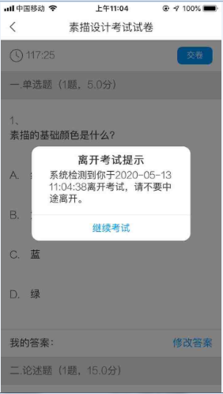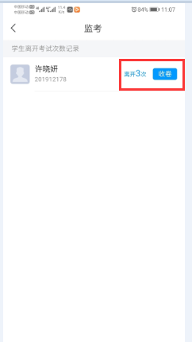

4..考试答题方式
试卷由单选、多选、填空三种题型构成，满分为100分，请在规定时间内作答。
5..考试时间提示
会显示考试剩余时间，如图:
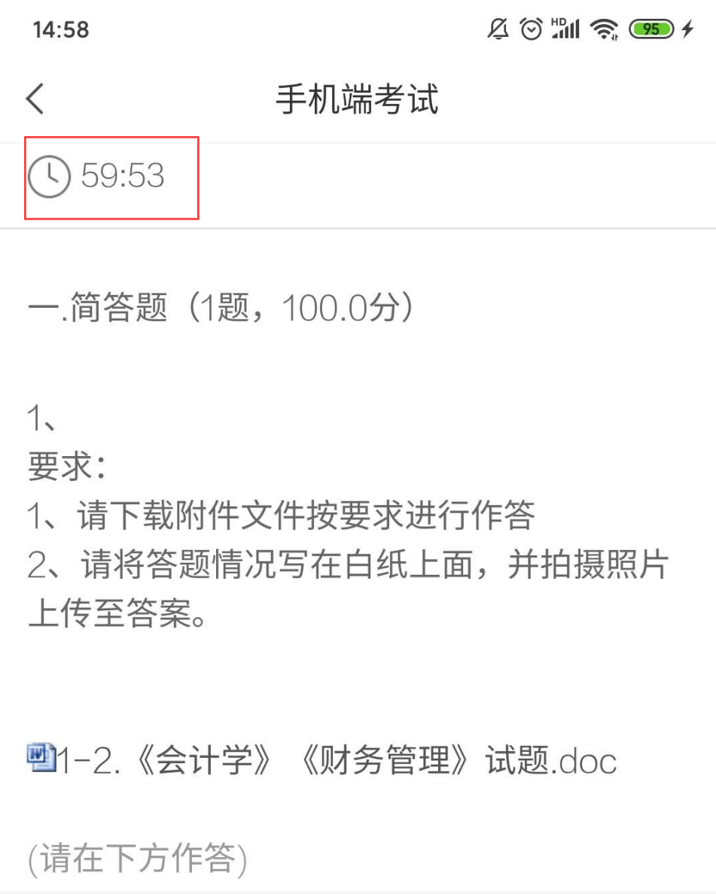

6.试题提交。
试卷作答完毕后，可点击“复查交卷”，会进入检查试卷答案的界面，若需修改，则在相应的题目后面点击“修改答案”，；若无需修改，继续提交试卷，系统提示是否确定交卷，点击“确定”，考试结束。

7.考生离场。
试卷提交成功后，系统提示如下：
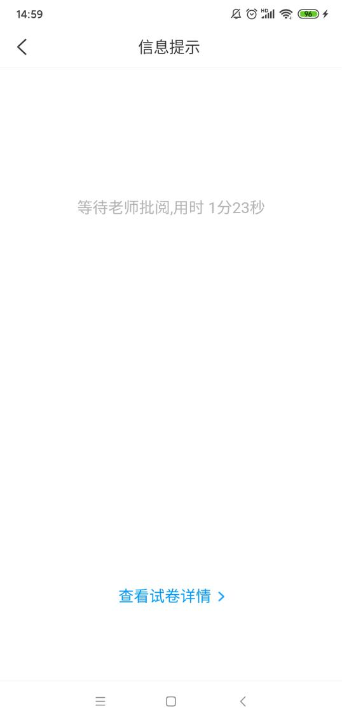

8.成绩查看
考试等待教师批阅完成后会给出分数成绩，考生可以登录平台进行查看。

